REGLEMENT DU JEU « LE SECRET DE LA BOUSSOLE »

Article 1 : Il s’agit d’un jeu de sagacité comportant neuf Enigmes à résoudre, présentées par Serge Pastor (alias le_graal, concepteur de chasses au trésor depuis plus de vingt années). Ce jeu est ouvert à toute personne majeure, quelle que soit sa nationalité, à l’exception des proches et membres de la famille de Serge Pastor.
Il s’agit de déterrer une boussole (la contremarque) enfouie dans les Alpes sur un terrain public à 15 cm. L’accès au lieu est ouvert 24 h / 24 h. Toute recherche sur lieu privé est donc exclue.
Les neuf Enigmes s’appuient sur le livret « Sept nouvelles fantastiques des Alpes » que Serge a écrit en mars 2020 et qui vont vous faire voyager dans la merveilleuse région alpine. Vous aurez ainsi l’opportunité de visiter virtuellement, avant de vous y rendre peut-être un jour et découvrir ses lieux magiques, ses habitants, ses artisans, agriculteurs, artistes, écrivains, autres, mais aussi ses montagnes, ses rivières, ses animaux, sa flore et sa géologie.
Les Enigmes ne peuvent donc être résolues que si vous disposez du livret, vendu au tarif modeste de 10 € (frais d’envoi postal inclus). Pour l’acquérir, renvoyez votre participation et votre commande figurant en fin de règlement. (Présentation du livret ci-dessous).
« LE SECRET DE LA BOUSSOLE » débute pour le joueur le jour de la publication des Enigmes sur le site chasses-au-tresor.com le 16 janvier 2021.
Pour participer à cette chasse et connaître les Enigmes, les intéressés doivent consulter le site chasses-au-tresor.com qui héberge ce jeu.
Un forum est proposé sur chasses-au-tresor.club pour interagir entre joueurs ou avec l’auteur du jeu. Si la lecture du forum est libre, une inscription est nécessaire pour publier des messages. Voir les modalités d’inscription, ainsi que les règles énonçant une ligne de conduite correcte, respectueuse et conviviale tant vis-à-vis des autres chercheurs que vis-à-vis de l’hébergeur et du concepteur lui-même (règles précisées sur le site).
Serge Pastor est la seule personne à connaître le lieu où se trouve la contremarque de LA BOUSSOLE cachée dans les Alpes, ainsi que la résolution des Enigmes. Il est donc le seul habilité à répondre à des questions relatives à ce Jeu que se poseraient les chercheurs. Ces questions ne pourront être posées que sur le forum consacré à cette chasse, à l’adresse suivante chasses-au-tresor.club. Serge Pastor ne répondra donc à aucune question par e-mail, par téléphone, par courrier postal ou par tout moyen de communication autre que l’espace internaute prévu à cet effet dans la rubrique Q-R sur le site ci-dessus. Les réponses du concepteur de ce jeu seront publiques.
Article 2 : le présent jeu comporte des Enigmes à résoudre présentées dans l'ordre, toutes éditées sur le site ci-dessus. La durée du jeu est d’une année et prendra fin le 16 janvier 2022. Si la boussole n’est pas déterrée à cette date, Serge Pastor éditera sur le site les solutions de ce Jeu.
Article 3 : l’enjeu de ce Jeu à remporter pour le (la) gagnant(e) est double : une superbe boussole en laiton qui pourra servir aux randonneurs et un w.e. offert dans les Alpes pour deux personnes en demi-pension, hors périodes de vacances scolaires (et selon les possibilités offertes par les conditions sanitaires liées à l’épidémie de COVID toujours présente en 2021), durant l’année 2021 (voire 2022 ou plus tard si le jeu venait à perdurer jusqu’au 16 janvier 2022, date de la fin du jeu).
Article 4 : la personne ayant localisé et déterré la contremarque enfouie sous quelques centimètres en terrain public, grâce à ses solutions aux Enigmes, sera réputée gagnante selon les conditions suivantes : celui ou celle qui l’aura retrouvée et donc identifiée, m’enverra par mail plusieurs photos sous différents angles du lieu de cache ainsi que de la contremarque, en même temps que la résolution de la dernière Enigme.
En l’absence de la bonne solution de la dernière Enigme, même si ses photos montrent bien la contremarque, la personne les ayant prises ne sera pas considérée comme gagnante de ce Jeu.
Article 5 : la contremarque est localisée en un lieu strictement public et l’accès au site final exclut tout passage par un lieu privé ou un lieu privé ouvert au public. Le chercheur n’a pas à se déplacer physiquement au fil de ses trouvailles et solutions. Tout se fait donc depuis chez soi, sauf pour la solution de la dernière Enigme qui nécessite d’aller déterrer, identifier et photographier la zone et la contremarque.
Article 6 : Serge Pastor décline toute responsabilité si des déprédations étaient commises par des chercheurs inscrits ou pas à ce jeu, sur des terrains publics ou sur des propriétés privées, ou si des personnes privées ou morales étaient lésées du fait du non-respect des clauses spécifiées ici. En règle générale, tout préjudice subi par un tiers du fait du non-respect de ces clauses engage uniquement leurs auteurs. Ces derniers s’engagent dès leur inscription à ce jeu, à adhérer pleinement au respect des articles prévus dans le présent règlement et à renoncer à toute action à l’encontre de Serge Pastor ou du responsable du site hébergeant le jeu. Ces derniers ne sauraient être tenus pour responsables si un chercheur venait à avoir un accident corporel ou un accident d'une autre nature sur le site final, ou lors de ses déplacements liés à ses recherches personnelles déduites de ses propres solutions aux Enigmes, de par le fait de sa propre imprudence, étant entendu que chacun reste responsable de ses propres actes et maître de ses propres allées et venues sur des terrains publics ou privés.
Article 7 : le présent jeu comprend des Enigmes dictées dans le bon ordre et figurant sur le site. La résolution de ces Enigmes exige d’aller chercher une validation aux bonnes sources, vérifiables en 2020 et 2021. Sachez que chaque solution d’une Enigme de rang N contient la clef permettant de résoudre l’Enigme de rang N+1, N+2, etc.
Article 8 : toute personne privée ou morale participant à ce jeu est censée avoir pris connaissance des articles 1 à 8 et en avoir accepté les modalités.
Bonne chance à vous !
Serge Pastor

Serge PASTOR

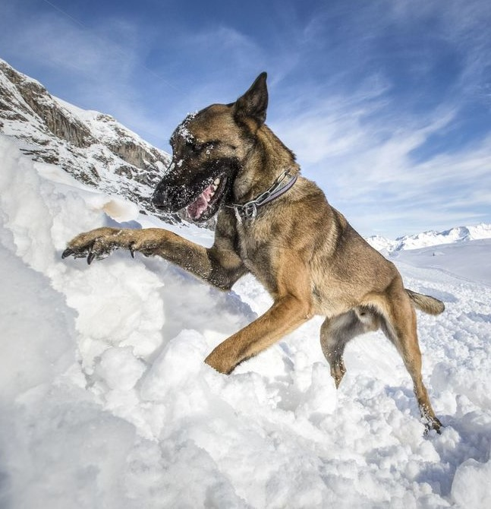

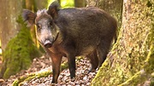
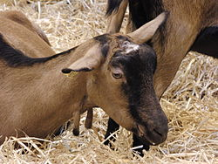

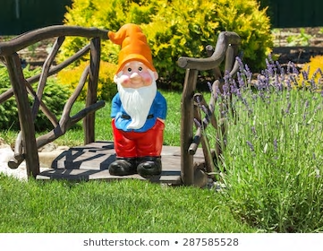

SEPT NOUVELLES
FANTASTIQUES DES ALPES

Pour petits et grands

Professeur, romancier, nouvelliste, poète et essayiste, Serge Pastor est l’auteur de nombreux ouvrages. Il est par essence un amoureux de la terre de Provence et des mythes qui lui sont rattachés. Puis, quand il découvre les Hautes-Alpes, un déclic se produit. Serge quitte alors le Var pour venir s’installer à Saint-Bonnet-en-Champsaur où il anime des contes, des dictées, des rencontres philosophiques (cafés-philo) et des nouvelles courtes auprès de l’Université Virtuelle du Temps Disponible.
Serge Pastor a été maître d’école, mais aussi enseignant en milieu hospitalier auprès d’enfants handicapés, rééducateur en psychopédagogie en ZEP, professeur des écoles, de collèges, puis directeur d’établissement.
Sa longue carrière lui a permis d’accompagner scolairement durant plus de quarante-cinq ans, plusieurs générations d’élèves sur divers niveaux d’enseignement - maternelle, école primaire, secondaire et universitaire - aussi bien dans le Vaucluse que dans le Var, et en fin de carrière dans l’aire toulonnaise.
L’auteur a toujours aimé conter aux enfants et aux adultes des récits parfois tangibles, parfois fantastiques. Ce sont pour eux des moments de magie où l’inattendu, l’insolite côtoient le réel. Cela peut ainsi donner naissance à de remarquables productions d’écrits où la créativité et l’imaginaire s’expriment librement.
Aujourd’hui, l’auteur propose une série de sept nouvelles dans lesquelles l’animal est souvent au cœur du récit. Cet ouvrage s’adresse aussi bien à l’adulte qu’à l’adolescent ou à l’enfant, ce dernier sommeillant secrètement en chacun de nous.
Serge Pastor vous invite à voyager parmi les hameaux, villages et montagnes de nos chères Hautes-Alpes, en Champsaur, en Valgaudemar et alentour.

Mars 2020

Ce livret est un support indispensable pour le jeu « Le secret de la boussole ».
Inscription et commande du livret (à remplir et renvoyer)

Nom : Prénom : Pseudo :
Adresse :
Code postal : Ville : né(e) le :
Mail :
Tél portable et fixe :
Je vous remercie de bien vouloir m’envoyer par courrier postal le livret « Sept nouvelles fantastiques » à mon adresse.
Ci-joint mon règlement de 10 € pour l’acquisition de ce livret à l’ordre de Serge PASTOR et à renvoyer avec l’inscription à l’adresse :
Serge PASTOR 18 avenue des Lagerons 05500 SAINT-BONNET-EN-CHAMPSAUR
Date : Signature

